Pharma LTM Assistant — как это устроено и как внедрить
Oct 14, 2026 · @Serge

Что это
Pharma LTM Assistant — консультант аптечного онлайн-чата, который помнит покупателя между визитами: лекарства, аллергии, болезни, беременность, возраст детей. Проект сделан по мотивам статьи на Хабре о долговременной памяти медицинского ИИ-ассистента и выложен в GitHub.
Главный принцип: LLM понимает смысл, код управляет состоянием и безопасностью. Модель только извлекает факты из реплики и пишет ответ. Что записать в память, когда факт устарел, о чём спросить и какой препарат нельзя — решает детерминированный код, который можно протестировать.
Модель — Qwen3-4B-Instruct-2507 в 4-bit на бесплатной T4 в Colab. Её выбрали на этапе 3 по итогам сравнения с Qwen3-8B на одном и том же наборе тестов.

Как работает
У ассистента два пути: запись фактов после диалога и чтение памяти перед ответом. LLM задействована только в трёх местах, всё остальное делает код.
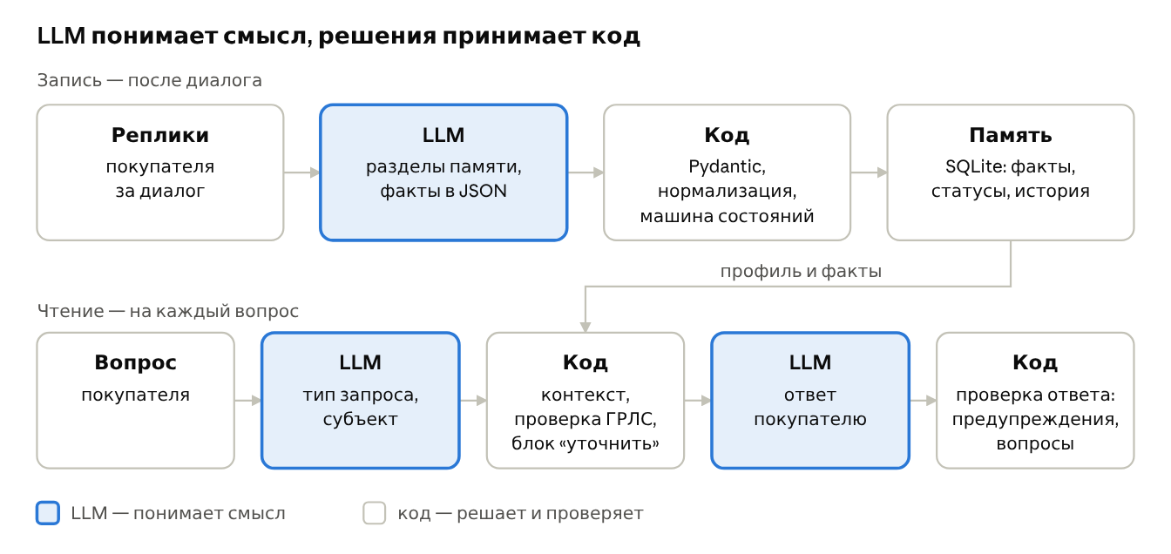
архитектура · запись и чтение памяти
Запись (write-path). Реплики покупателя проходят цепочку:
- LLM-классификатор решает, к каким из 8 разделов памяти относится реплика (лекарства, аллергии, хронические болезни, беременность и ГВ, возраст и вес, образ жизни, симптомы, диагнозы); кодовая страховка добавляет разделы по ключевым словам.
- LLM-extractor по каждому разделу возвращает JSON с фактами и цитатой-доказательством.
- Pydantic проверяет схему; при ошибке — один повтор с текстом ошибки, дальше факт отклоняется.
- Нормализация по справочнику: «Лозап 50» → лозартан, «давление повышенное» → артериальная гипертензия.
- Машина состояний решает судьбу факта: новый, подтверждён, прекращён, отрицание («аллергии нет»), «не знаю».
- Запись в SQLite с историей изменений и датой подтверждения.
Чтение (read-path). На каждый вопрос LLM определяет тип запроса (подобрать средство, совместимость, дозировка, аналог…) и субъекта (сам, сын, мама). Код выбирает нужные разделы, отбрасывает неактуальное и устаревшее и собирает контекст с блоком «НУЖНО УТОЧНИТЬ» — чего в памяти нет, но для рекомендации нужно.
Проверка по справочнику. Из памяти строится профиль покупателя, препараты сверяются с выгрузкой ГРЛС (139 тыс. строк реестра) и 85 правилами по 42 классам препаратов: взаимодействия, болезни, беременность, возраст, аллергия, двойное действующее вещество, рецептурный отпуск. До ответа предупреждения идут в контекст модели. После ответа код проверяет названные препараты и дописывает неучтённое предупреждение, а также вопросы из «НУЖНО УТОЧНИТЬ», если модель их не задала:
Спрей Алерджи или Супрастин — безрецептурные средства…
⚠ Проверка по справочнику:
- Супрастин (хлоропирамин) — не рекомендуется без врача (вождение автомобиля):
вызывает сонливость и замедляет реакцию — на время приёма лучше не садиться за руль.

Результаты
Память на отложенной выборке даёт F1 фактов 0,90, а проверка в коде доводит учёт предупреждений в ответах с 50 % до 100 %. Все цифры — Qwen3-4B, Colab T4, отчёты с сырыми ответами модели лежат в reports/.
Этап | Что сделано | Ключевой результат
1. Детерминированное ядро | 8 разделов памяти, машина состояний, нормализация, SQLite, сборка контекста | работает без LLM, покрыто тестами (сейчас всего 524)
2. LLM-шаги | классификаторы и extractor на Qwen3-4B, dev-набор из 17 диалогов | F1 фактов 0,857 → 0,929 за две итерации
3. Оценка по слоям | golden set: 97 сценариев, 20 проб, 12 проверок ответа; 4B против 8B | отложенная выборка: F1 фактов 0,900, 75/97 сценариев без ошибок; после доработки — 0,949 и 84/97 (уже не независимая оценка)
4. Справочник и проверка безопасности | выгрузка ГРЛС, 42 класса, 85 правил, проверка до и после ответа, 4 прогона на GPU | предупреждения в ответах: 50 % без блока → 100 % с блоком; golden set 11/12 → 12/12
Главный вывод этапа 4: маленькая модель без подсказки часто пропускает противопоказания («Найз сыну 10 лет допустим», «Нурофен при беременности можно») и почти не задаёт уточняющих вопросов (3 из 16). С блоком проверки в контексте она называет риск сама, а что пропустила — дописывает код. Остаётся слабое место: неверные утверждения в тексте ответа код не ловит, он ищет только пропущенные предупреждения.

Где что лежит
Весь код — Python-пакет src/pharmaltm/, ноутбуки только вызывают его в Colab. Правила и справочники — данные в JSON, их можно править без кода.
Что | Где | Зачем
Память: разделы, статусы, сроки | sections.py, memory.py, store.py | политики разделов, машина состояний, SQLite с историей
Контракт с LLM | schemas.py, prompts.py, llm.py | Pydantic-схемы, промпты, бэкенд Qwen и кэш ответов
Нормализация | normalize.py, lexicon.py, reference_data.py, catalog.py | стартовый справочник (70 МНН) и загрузчик выгрузки ГРЛС
Сборка контекста | retrieval.py | какие разделы нужны запросу, блок «НУЖНО УТОЧНИТЬ»
Безопасность | safety.py, safety_data/*.json, followup.py | правила и классы препаратов, проверка ответа, уточняющие вопросы
Сборка всего вместе | pipeline.py | PharmacyAssistant и сессия чата — точка входа для интеграции
Оценка | evaluation.py, safety_eval.py, devcheck.py | метрики по слоям, разбор ошибок, сравнение моделей
Данные для оценки | data/dev_*.jsonl, data/golden/, data/safety/ | dev-набор, golden set, 41 проверочный случай
Ноутбуки | notebooks/01…04 | демо ядра, LLM-шаги, оценка, справочник и безопасность
Отчёты прогонов | reports/ | JSON с сырыми ответами модели для каждого прогона
Тесты и скрипты | tests/, scripts/ | 524 теста; сборка golden set и пересчёт отчётов без GPU
Подробная история итераций и все таблицы метрик — в README репозитория.

Как внедрить
Разумный первый шаг — пилот в онлайн-чате аптечной сети в режиме «суфлёра»: ассистент готовит ответ, фармацевт проверяет и отправляет. Модель работает локально, поэтому данные о здоровье покупателей не уходят к внешнему провайдеру.
- Правовая рамка. Сведения о здоровье по 152-ФЗ — специальная категория персональных данных: нужны отдельное согласие покупателя, хранение в РФ и возможность удалить свои данные. Ассистент позиционируется как справочный помощник консультанта и предлагает только безрецептурные средства. Формулировки согласия и статус сервиса стоит согласовать с юристом сети.
- Инфраструктура. Сервер с одной видеокартой на 16 ГБ (на T4 шли все прогоны); для нескольких чатов одновременно — сервер инференса вроде vLLM вместо transformers. SQLite заменяется на PostgreSQL, PharmacyAssistant оборачивается в HTTP-сервис (например, FastAPI).
- Интеграции. Идентификатор покупателя — карта лояльности или телефон. История покупок по карте уже поддержана как документированный источник (при расхождении со словами ассистент уточняет). Дальше — каталог и остатки аптеки, чтобы предлагать то, что есть в наличии, и регулярная загрузка свежей выгрузки ГРЛС.
- Правила — зона фармацевта. 85 правил написаны по инструкциям и упрощены. Перед пилотом их проверяет и дополняет специалист сети — правила лежат в JSON и проверяются Pydantic, править их можно без программиста. Каждое новое правило сопровождается проверочным случаем.
- Пилот в режиме суфлёра. Метрики: доля ответов, отправленных без правок; число предупреждений и вопросов, дописанных кодом; ошибки памяти, найденные фармацевтом; время ответа. Всё это уже пишется в отчёт каждого ответа.
- Независимая оценка и расширение. Из обезличенных чатов пилота собирается новая отложенная выборка (40–50 диалогов). Если на ней цифры держатся, простые вопросы можно отдать ассистенту без проверки фармацевтом.
Что доделать до продакшена:
- проверка утверждений в ответе: сейчас код ловит пропущенные предупреждения, но не ложные «безопасен при беременности»;
- сказанное в текущем диалоге попадает в профиль только после записи в память — нужна запись по ходу диалога;
- возрастные ограничения по лекарственной форме (суспензия и таблетки) и полноценное понимание отрицаний;
- удаление данных покупателя по запросу, аудит доступа, мониторинг качества на живом трафике.

